肆、架構說明
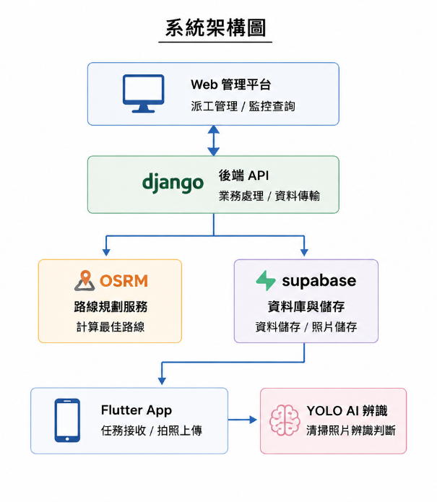
本系統採用 Web 管理平台、Flutter App 與 Django 後端整合架構，提供管理者與現場司機不同的操作介面。系統結合 OSRM 路線規劃、Supabase 資料儲存及 YOLO AI 影像辨識，完成派工、導航、照片上傳與智慧分析等功能，形成完整的智慧派工作業流程。
本系統以前後端分離方式建置，管理者透過 Web 平台進行派工與監控；司機使用 Flutter App 接收任務並回報清掃結果。Django 負責資料交換與系統邏輯，OSRM 提供最佳路線規劃，Supabase 儲存資料及照片，而 YOLO 模型則負責清掃照片辨識。

圖4-1 系統架構圖

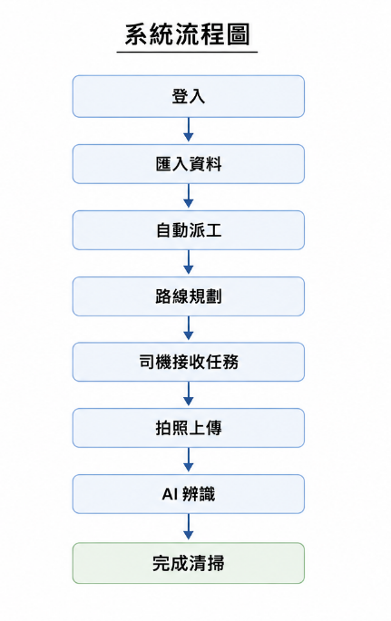
系統流程由管理者登入開始，完成資料匯入後自動進行派工及路線規劃，再由司機於 App 接收任務並依序完成清掃。清掃前後照片上傳後交由 AI 進行辨識，最後回傳分析結果並更新清掃紀錄，完成整體作業流程。

圖4-2 系統流程圖

柒、預期成果
整合 Web 管理平台、Flutter App、OSRM 路線規劃、YOLO AI 影像辨識及 AI 智慧管理助理等功能，建立一套完整的智慧派工與清掃管理流程。系統完成後，預期可提升派工效率、改善現場管理品質，並透過 AI 協助管理者快速掌握營運資訊，降低人工管理負擔。預期成果如下。

表7-1 系統預期效益比較
項目 | 傳統作業方式 | 本系統預期改善
派工管理 | 人工安排每日派工 | 系統自動產生每日派工，提高派工效率
路線規劃 | 人工規劃路線 | 結合 OSRM 自動規劃最佳路線
清掃紀錄 | 紙本或人工登錄 | App 即時上傳照片與清掃紀錄
清掃稽核 | 人工檢查 | YOLO AI 自動辨識清掃狀況
即時監控 | 無法及時掌握 | Web 平台即時查看派工與作業進度
資料管理 | 分散保存 | 系統集中管理歷史資料與照片

本系統預期可透過智慧派工及最佳路線規劃，協助管理者快速完成每日工作安排，減少人工規劃所需時間；司機則可利用行動 App 接收任務、拍照回報及上傳清掃紀錄，使整體作業流程更加順暢。同時，YOLO AI 模型可協助辨識清掃前後照片，提高查核效率，並降低人工檢查負擔。
此外，本系統亦導入 AI 智慧管理助理，管理者可透過自然語言詢問派工資訊、路線規劃及營運資料，快速取得所需資訊，作為管理決策參考，提升系統智慧化程度。

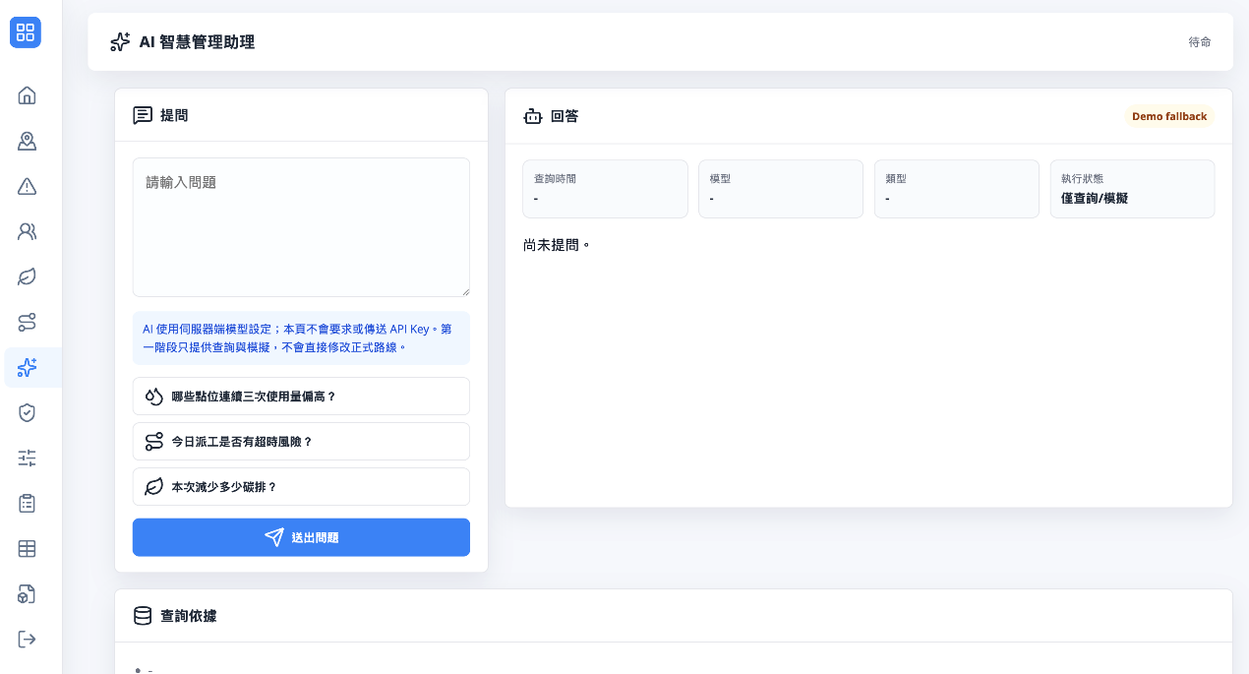
圖7-1 AI 智慧管理助理
管理者可透過 AI 智慧管理助理，以自然語言查詢派工資訊、營運資料及路線分析結果，快速取得所需資訊，提升管理效率與決策品質。

